C O M M U N I O J A B L O N E C
S o c i á l n ě pastorační a informační středisko

Starokatolické církve v Jablonci nad Nisou

Husova 1560/2 – suterén kostela „Povýšení sv. Kříže“

Slovo Communio znamená společenství – v našem případě lidí, kteří by rádi sdíleli své zážitky, přání, starosti i radosti, dovednosti a nápady...

Do Communia jste srdečně zváni bez ohledu na Vaše náboženské nebo jakékoli jiné přesvědčení, máte možnost zúčastnit se uvedených programů nebo jen posedět při šálku čaje či kávy a pohovořit si s někým, kdo má podobné problémy, zájmy nebo životní zkušenosti jako vy.
Co nabízíme:


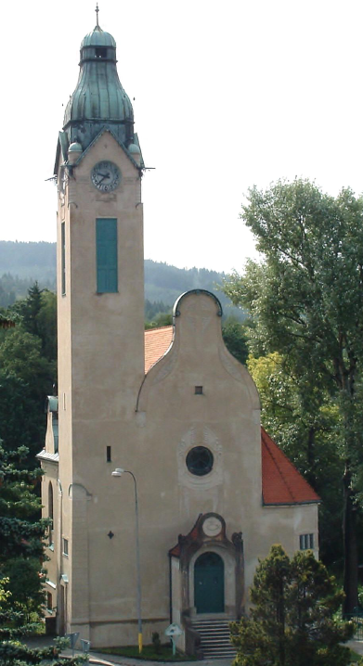

Křesťansko-
-psychologická
poradna

Formou osobních rozhovorů s duchovním se pokouší pomoci při překonávání těžkého životního období.
S respektem k individualitě každého člověka a jeho psychospirituálním potřebám se duchovní snaží být přijímajícím a citlivým průvodcem na cestě k nalezení řešení problému.

Poradna je k dispozici v tyto hodiny:
(nebo i jindy po objednání)

ÚTERÝ: 9-16
ČTVRTEK: 10-18

ARTEDÍLNA
úterý 16.30 - 19.00
Dílna tvořivých činností s prvky arteterapie je k dispozici pro všechny zájemce bez věkového omezení či omezení způsobená zdravotním postižením. Je vhodná pro jednotlivce i rodinné skupiny. Dovoluje vyzkoušet si nejrůznější výtvarné techniky v interiéru i v přírodě. Pracuje s malbou, kresbou, grafikou, modelováním z hlíny, ale i méně tradičními postupy. Její význam spočívá v prožívání radosti z procesu vlastní tvorby a dalšího propojování s tvorbou ostatních členů skupiny. Artedílna rozvíjí kreativitu, umění spolupracovat a společně sdílet. Umožňuje uvolnění stresových stavů. Není podmíněna výtvarným nadáním ani zdravotním stavem.
Biblické hodiny
a Katecheze

Konají se vždy po předchozí dohodě – individuálně i skupinově.

kontakty:
ThDr. Karel Koláček
724 292 073
Bc. Jitka Řenčová
483 722 078
kolaczek@seznam.cz

